Proposition de PV
du Bureau du 06 novembre 2014

Présents : Alain Pouget, José Cambou, Thierry de Noblens, Frédéric Manon.

Excusés : Renaud de Bellefon, donne pouvoir à Thierry de Noblens ; Sylvain Doublet

Invitée : Marie-Laure Cambus

Ordre du jour :

Points donnant lieu à décision

Adoption des PV de Bureau :

Adoption du PV du Bureau téléphonique du 14/10/14 (cf. PJ)
Les membres du Bureau valident le présent compte rendu.

Adoption du PV du Bureau électronique du 30/10/14 (cf. Pj)
Les membres du Bureau valident le PV de réunion de Bureau, avec suspension de la mise en œuvre de la délibération (ré-examen).

Adhésions à FNE Midi-Pyrénées
Pas de nouvelle demande à ce jour.

Fonctionnement de FNE Midi-Pyrénées

Commissaire aux comptes
Comme vous le savez, notre ancien commissaire aux comptes, Jacques Durant de Saint Front a cédé sa clientèle à Nelly Delrieu (elle suit les comptes de FNE MP depuis au moins 4 ans, et était alors en étude, elle a validé son diplôme de commissaire aux comptes).

Nelly Delrieu nous transmet sa lettre de mission 2014, pour validation (cf. pièce jointe).

Le Bureau valide la lettre de mission.

Convention avec le Conseil Régional
En septembre dernier, le Conseil Régional a réuni 14 structures associatives traitant de l’éducation à l’environnement (FNE MP, NMP, le Graine, les CPIE, le COPRAE, Reflets, etc.) pour présenter les réductions budgétaires prévues par le Conseil Régional, et sa stratégie.
Le CRMIP propose de conventionner avec ses 14 structures de manière pluriannuelle, pour « sécuriser » ces structures d’influence régionale ou départementales, mais il ne s’agit pas de convention pluriannuelle d’objectif qui engage le Conseil Régional sur des montants financiers, mais plus une convention qui cadre des objectifs communs poursuivis par les deux structures. Le montant maximum alloué par le CRMIP serait de 50k€ (mais sans augmentation de l’enveloppe actuelle), et serait plafonné à 50% des financements de la structure (à préciser).
Le CRMIP parallèlement souhaite se désengager des « petites structures d’influence plus locales », et ne leur fournir des financements que dans le cadre d’appels à projets annuels. Le conseil Régional souhaite également concentrer les fonds Européens dédiés à l’éducation à l’environnement, en ne finançant que les gros projets : 50 000€ fonds européens, projets pouvant être pluri annuels, mais maximum de 2 ans, projet pouvant (devant) regrouper plusieurs structures. Ainsi seules les « grosses » associations en capacité d’avoir une ingénierie technique (montage et suivi de gros projet), financière (nécessite d’avoir des fonds associatifs solides, de part des avances de trésorerie importants) et politique (capacité à fédérer plusieurs structures autour d’1 projet). Le CRMIP va fatalement écrémer de manière drastique les associations éligibles à ce type de financements.

En pièce jointe, voici le modèle de convention proposé par le CRMIP et soumis à chacune des 14 structures « pivot ». Une rencontre devrait être réalisée d’ici début décembre, afin de présenter les projets 2015, pour un dépôt des demandes de financement avant le 31 décembre 2014.

Le Bureau valide la présente convention.
Frédéric Manon, en tant que trésorier et Thierry de Noblens, Président (éventuellement en fonction de ses disponibilités) accompagneront Marie-Laure Cambus au rendez-vous.

Réunion Régionale Sivens

Sivens Réunion le 13 novembre en Midi-Py, avec demande de l’animation par un médiateur.
FNE MP participe aux débats en région pour concevoir projet de territoire (ressource associatives) avec notamment question de l’eau

Marie-Laure Cambus est mandatée par le Bureau pour représenter la fédération à cette réunion.

Sivens – appel à don
Comme vous le savez tous, le dossier de Sivens occupe une grande partie de l'actualité de ces derniers jours, avec des moments de profonde tristesse, de rage, et de colère. Pour FNE Midi-Pyrénées, Sivens représente également un investissement financier important :
- charges externes : près de 3000€, avec des frais d'avocats et d'huissiers ; +/- 500 € de frais de déplacement, etc.
- charges internes : depuis 2011 nous avons investi un temps de travail salarié et bénévole considérable sur ce dossier, à travers une expertise juridique, et la réalisation de recours ; l'analyse technique du dossier (chargée de mission eau) ; le plaidoyer ; la communication (relations presse, mise en ligne etc...)
- chargées exceptionnelles : 4000€ de dommages et intérêts

Pour faire face à ces charges de plus en plus importantes, il est proposé de faire appel à un financement participatif via le site Citizen Case, spécialisé dans le financement de dossiers juridiques. L’appel à don pourrait être lancé d’ici une dizaine de jours, pour rester dans « l’actualité », mais ne pas donner l’impression de surfer sur la vague de Rémi Fraisse.

Après échange avec FNE, nous pourrions solliciter 10 000€, pour financer les actions en cours et à venir. Il est proposé de partir sur des propositions de dons assez faibles (à partir de 5€), de manière à faciliter la participation de tous à ce financement, sur une durée de 2 mois. Un document récapitulatif des conditions techniques est en PJ.

FNE pourrait nous accompagner dans la définition d’une stratégie de communication. Il faudra également définir conjointement une stratégie concordante entre FNE (qui a dans ses tuyaux un appel à don similaire sur Notre Dame des Landes) et FNE Midi-Pyrénées sur les campagnes de don.

Il est demandé au Bureau de FNE Midi-Pyrénées :
1/ donne son accord sur le principe de la campagne de don « Sivens »
2/ donne son accord pour prendre contact avec Citizen Case et travailler au dépôt du dossier sur leur site
3/ le Bureau demande à ce que le dossier soit en ligne 1er semaine de décembre (les fonds seront affectés à l’année 2015).
4/ José Cambou est mandatée comme référente de ce dossier pour venir en appui à la direction, elle souhaite relire le dossier avant sa mise en ligne.

THT
Message de José Cambou et de Maryse Arditi (pilote réseau énergie FNE, membre de FNE Languedoc Roussillon)
J.C. : Je pense qu'il va falloir se mobiliser de l'Aquitaine au LR contre de nouvelles lignes THT à travers les Pyrénées (voir article ci-dessous)
M.A. : Mais on ne pourra gagner que si les assos de l'autre côté des Pyrénées sont aussi opposées ce qui n'est pas si sûr l'Espagne a construit en masse des ENR en visant l'exportation les connexions sont suffisantes pour la sécurité de réseaux mais insuffisantes pour faire du commerce d'électrons de façon fluide comme la loi énergie fait disparaitre les débats publics pour les lignes THT on est mal parti il faut donc vraiment se mobiliser très en avance
j'envoie ce mail aux 3 présidentes ou présidents des 3 régions concernées et aléatoirement à quelques personnes avec qui je suis en relation régulière pour voir comment on peut mettre en route un groupe interrégional sur ce sujet groupe qui devra rapidement aller voir de l'autre côté des Pyrénées voire prendre langue avec le BEE

Le Bureau note que la fédération régionale a déjà participé à ce type d’action dès les années 80, et souhaite continuer sa mobilisation sur ce sujet. Ainsi FNE MP pourrait jouer le rôle de lanceur d’alerte en cas de projets initiés sur son territoire.
FNE MP serait prêt à participer à des connexions, des groupes de travail et retours d’expérience.

Survol de Golfech par des drones
Depuis jeudi 21 heures, le CNPE de Golfech s'ajoute à la liste. Les gendarmes de Lot-et-Garonne ont confirmé le survol la centrale pendant quelques minutes avant de disparaître. Une courte analyse de son plan de vol confirme qu'il a décollé à l'ouest du site, donc de la partie Est de Lot-et-Garonne. L'engin et son propriétaire n'ont pas été retrouvés. "C’est un drone de pro à quatre hélices qui a survolé la zone entre la centrale hydroélectrique et le canal de rejet de la centrale nucléaire", a expliqué un gendarme de la compagnie de Castelsarrasin à nos confrères de La Dépêche Premium. Il semblerait que le drone ait décollé et atterri à Saint-Jean-de-Thurac.
http://www.ladepeche.fr/article/2014/10/31/1982673-golfech-un-drone-non-identifie-au-dessus-de-la-centrale.html#xtor=EPR-7

Le Président de FNE MP (copie à JPD) écrit au Président de la Commission de la CLI précisant que l’on s’inquiète du survol de la centrale électronucélaire de Golfech par des drones et qu’on demande l’information disponible sur ce survol.

Représentations

Commission Eau 31
Le Syndicat Mixte de l'Eau et de l'Assainissement de Haute-Garonne nous a à nouveau retenus pour faire partie de la Commission Consultative des Services Publics Locaux..

Le Bureau de FNE MP mandate Marcel Martin et Frédéric Caméo Pons à cette commission.

Rendez-vous DREAL Adjoint
A la demande de M. Portales, DREAL Adjoint en charge, notamment des Risques (SRTEI), Marie-Laure Cambus a déjeuner avec lui, afin de présenter FNE Midi-Pyrénées, son fonctionnement et les améliorations pouvant être mises en place pour fluidifier le fonctionnement FNE MP/ DREAL. Il a notamment été question d’un rendez-vous avec M. Portales, et les agents de la DREAL responsables des dossiers, selon un ordre du jour qui serait de l’initiative de FNE MP.

Après échanges avec Hervé, et le Bureau, l’ordre du jour prévisionnel :

- Quelle est la politique de la DREAL Midi-Pyrénées en matière de remblaiement de carrière de roches alluvionnaires
- L'état d'avancement de la mise en place des PPRT et les objectifs pour la région Midi-Pyrénées?
- Présentation de la politique de la DREAL Midi-Pyrénées en matière de gestion quantitative?
- Présentation de l'instruction des autorisations uniques ICPE?

Alain note qu’il faudrait également aborder la question de la participation des associations en commissions, et souligner qu’elles sont très peu entendues, et dont l’expertise est remise systématiquement en question. Fred propose que ce type de problème de gouvernance doit être abordé avec le DREAL.
José demande à avoir une idée du temps dont nous disposeront pour cette réunion, pour pouvoir calibrer le contenu de la réunion au mieux. Marie-Laure se renseignera auprès de la DREAL.

Après échanges, le Bureau valide le présent ordre du jour compte rendu, et de mandater José Cambou comme représentante de FNE MP à ce rendez-vous.

Réunion DRAAF
Bruno Lion, DRAAF adjoint a contacté FNE Midi-Pyrénées pour solliciter une réunion avec FNE MP pour échanger sur les modalités de mise en œuvre, au niveau régional, de la politique de promotion de l’agroécologie.

Le Bureau mandate Sylvain Doublet, ou un représentant de l’association SOLAGRO à cette réunion en complément de FNE MP.

Réunion FFCAF
Le Bureau mandate Renaud de Bellefon pour représenter FNE MP à une réunion interassociative organisée par la FFCAF, à Lyon le 15 novembre, à laquelle il prévoit notamment de rencontrer Vincent Neirinck de Mountain Wilderness

Actions contentieuses (cf. note en PJ)

Dossier : effarouchement du Vautour fauve (09)
Madame le préfet de l'Ariège a souhaité autoriser l'effarouchement de l'espèce protégée (Vautour fauve) sur 204 communes de l'Ariège aux motifs suivants :
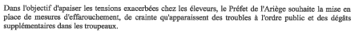Or, cette demande ne répond aux conditions préalables à l'octroi de telle dérogation prévu par l'article L. 411-2 du code de l'environnement.
Effectivement, il n'est pas démontré que l'espèce aurait causé d'important dommage à l’élevage (0 en 2014 en Ariège d'après l'ONCFS), ni qu'aucune autre solution ne permettrait d'y remédier.
Au final, et comme le conclut l'avis défavorable du conseil national de protection de la nature consulté sur la demande :
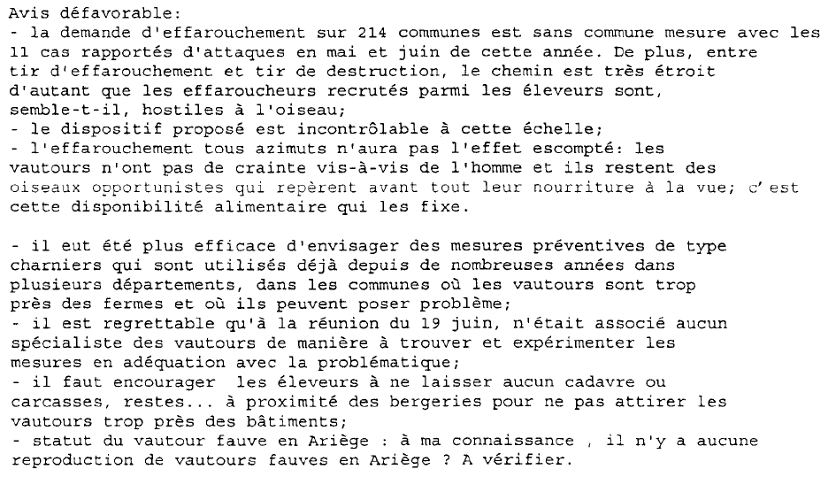
Il est proposé de déposer un recours en annulation à l'encontre de cet arrêté devant le tribunal administratif de Toulouse avec les associations le comité écologique ariégeois (CEA) et la ligue de protection des oiseaux (LPO).
A noter qu’aucun honoraire ne sera demandé à FNE Midi-Pyrénées dans cette affaire. Seuls les frais de justice le cas échéant, seront laissés à Me TERRASSE.

Le bureau donne son accord pour :
- déposer un recours en annulation devant le tribunal administratif de Toulouse à l'encontre de l'arrêté autorisant l'effarouchement du Vautour fauve, en date du 22 septembre 2014 ;
- mandater et donner pouvoir à Thierry de NOBLENS Président de FNE Midi-Pyrénées, Hervé HOURCADE juriste et Maître TERRASSE Alice, conjointement ou séparément dans ce dossier et dans les suites éventuelles à lui donner, si les intérêts de fédération étaient méconnus.

Budget

Actions

Points donnant lieu à information

ARPE
Comme vous le savez, l’ARPE est en train de passer sous le statut juridique de SPL (société Publique Locale) dans laquelle nous ne pouvons plus être au Conseil d’Administration avec droit de vote, car nous ne sommes pas actionnaire (contrairement aux collectivités, notamment au Conseil Régional de Midi-Pyrénées qui en est l’actionnaire majoritaire).
Il est proposé à FNE Midi-Pyrénées une place de censeur (participation au CA de manière consultative). Néanmoins, dans le cadre d’un échange avec la directrice de l’ARPE, la directrice de FNE Midi-Pyrénées l’a interrogée sur la possibilité pour FNE MP de réaliser des « prestations » pour l’ARPE (notamment dans le cadre de formations à destination des élus ou des agents des collectivités sur le règlement publicitaire, ou le gaspillage alimentaire, par exemple), si FNE Midi-Pyrénées est censeur. Cette question reste encore en suspend, néanmoins deux pistes ont été évoquées :
- Soit la participation au CA en tant que censeur, mais retrait lors du traitement de ce type de dossier
- Soit mise en place d’une représentation commune des APNE (FNE MP, NMP et le COPRAE), de la même manière que ce qu’il se fait aujourd’hui en Bureau.

Personnel

Mouvement au sein de l’équipe
Nom | Poste | Type de contrat | Indice | Commentaire
Cambus Marie-Laure | Directrice | CDI | 404
Carlot Aurore | Chargée de mission eau | CDI | 304
Hourcade Hervé | Juriste | CDI | 304
Elise Boucly | Chargée de mission | CDI / emploi d’avenir | 242 | Fin de contrat prévu au 31/12/2014
Maud Jougla | Volontaire | Service civique |  | En mission depuis le 15/09> 6 mois, ne travaille pas le mercredi
Emilie Marsaud | Chargée de mission | CDI / CAE | 242 | En poste depuis le 27/10/14
Léonie Bouché | Secrétaire | CDI/ CAE | 242 | En poste depuis le 01/10/14

Services civiques à venir :
- FNE MP : valorisation des bonnes pratiques de protection de la biodiversité
- FNE MP : Paysages interactifs (cf projet alsace Nature)
- FNE 65 : projet à définir plus clairement, et à valider
- Nature MP : demande à définir clairement

Point soumis à échanges et débats.

